C题 自动往返电动小汽车
一、任务
设计并制作一个能自动往返于起跑线与终点线间的小汽车。允许用玩具汽车改装，但不能用人工遥控（包括有线和无线遥控）。
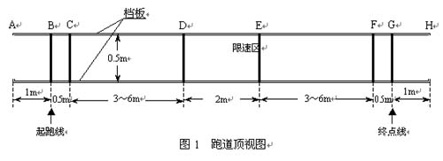
跑道宽度0.5m，表面贴有白纸，两侧有挡板，挡板与地面垂直，其高度不低于20cm。在跑道的B、C、D、E、F、G各点处画有2cm宽的黑线，各段的长度如图1所示。
二、要求
1．基本要求
（1）车辆从起跑线出发（出发前，车体不得超出起跑线），到达终点线后停留10秒，然后自动返回起跑线（允许倒车返回）。往返一次的时间应力求最短（从合上汽车电源开关开始计时）。
（2）到达终点线和返回起跑线时，停车位置离起跑线和终点线偏差应最小（以车辆中心点与终点线或起跑线中心线之间距离作为偏差的测量值）。
（3）D～E间为限速区，车辆往返均要求以低速通过，通过时间不得少于8秒，但不允许在限速区内停车。
2．发挥部分
（1）自动记录、显示一次往返时间（记录显示装置要求安装在车上）。
（2）自动记录、显示行驶距离（记录显示装置要求安装在车上）。
（3）其它特色与创新。
三、评分标准
项目与指标 |  | 满分
基本 要求 | 设计与总结报告：方案比较、设计与论证，理论分析与计算，电路图及有关设计文件，测试方法与仪器，测试数据及测试结果分析。 | 50
基本 要求 | 实际制作完成情况 | 50
发挥 部分 | 完成第（1）项 | 15
发挥 部分 | 完成第（2）项 | 25
发挥 部分 | 完成第（3）项 | 10
四、说明
（1）不允许在跑道内外区域另外设置任何标志或检测装置。
（2）车辆（含在车体上附加的任何装置）外围尺寸的限制：长度≤35 cm，宽度≤15cm。
（3）必须在车身顶部明显标出车辆中心点位置，即横向与纵向两条中心线的交点。

